**XU1381** *Scheda creata il 31 agosto 2025*

**Descrizione storico-bibliografica**

\***Adelaide Ristori** : rassegna del teatro italiano contemporaneo. - Genova . Tip. di Gio. Parodini, 1857. – 1 volume ; 27 cm. ((Descrizione basata su: 1, n. 15 (7 maggio 1857). - LIG0322605

Soggetto: Ristori, Adelaide – 1857

\***Annuario agrario per il** .... - Anno 1 (1858)-anno 3 (1860). - Firenze : a spese dell'editore, 1857-1859 (tipografia G. Riva e c.). – 3 volumi : ill. ; 16 cm. ((Annuale. – Dal 1859 compilato da membri del R. Accademia dei Georgofili. - TO00174317

Autore: Accademia dei Georgofili

Soggetto: Agricoltura – 1857-1860

**Copia digitale**: [1859-1860](https://catalog.hathitrust.org/Record/100423664); [1859](https://books.google.it/books?id=BOUYAAAAYAAJ&printsec=frontcover&hl=it&source=gbs_ge_summary_r&cad=0#v=onepage&q&f=false)

\***Annuario dell’Associazione agraria friulana**. - Anno 1-anno 4. - Udine : Tip. Trombetti Murero, 1857-1861. – 4 volumi ; 20 cm. - VEA0129290

Autore: Associazione agraria friulana

Soggetto: Agricoltura – Friuli – 1857-1861

**Copie digitali:** [1(1857)](https://books.google.it/books?id=PiJpAAAAcAAJ&printsec=frontcover&hl=it&source=gbs_ge_summary_r&cad=0#v=onepage&q&f=false); [1(1857)](https://books.google.it/books?id=PiJpAAAAcAAJ&printsec=frontcover&hl=it&source=gbs_ge_summary_r&cad=0#v=onepage&q&f=false)

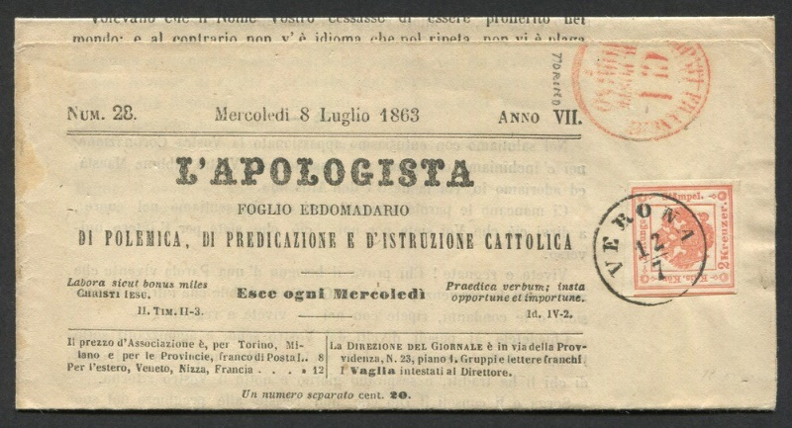L'\***apologista** : foglio ebdomadario di polemica, di predicazione ed istruzione cattolica .... – Anno 1 (1857)-anno 23 (1879). - Torino : Tip. scolastica di Sebastiano Franco e figli e comp., 1857-1879. - 23 volumi ; 24 cm. ((Dal 1858 al 1861, il 2. e 4. mercoledì del mese, contiene, con proprio frontespizio e autonoma numerazione, Il predicatore cattolico : appendice del Giornale l'apologista / compilazione del sac. prof. Ferreri Carlo. - Descrizione basata su: anno 3, n. 1 (5 gennaio 1859). - TO00176645

Autore: Ferreri, Carlo

Soggetto: Apologetica - Periodici

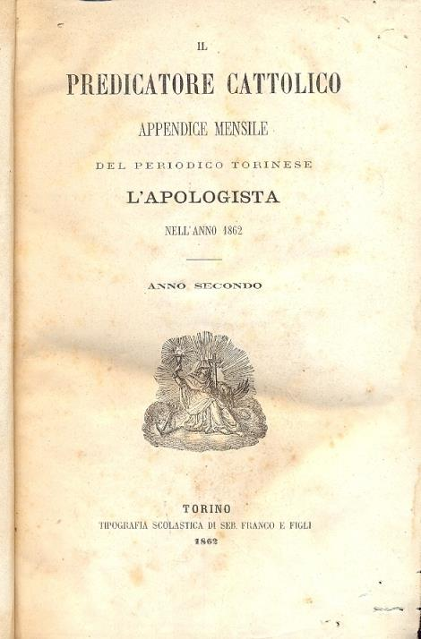Il \***predicatore cattolico** : appendice mensile del periodico torinese L'apologista nell'anno .... - Anno 2 (1862)-anno 7 (1867). - Torino : Tip. scolastica di Seb. Franco e figli, 1862-1867 – 6 volumi ; 23 cm. ((Il complemento del titolo cambia in: periodico mensile di oratoria sacra. – L’editore varia: Pietro di G. Marietti. - TO00191360

Supplemento di: L’*apologista

Soggetto: Predicazione – Periodici

L'\***ortodosso** ossia il pensatore e predicatore cattolico : periodico mensile di teologia, di oratoria sacra e scienze ecclesiastiche. - Fasc. 1 (gennaio 1871)- . - Torino : tip. G. Speirani, 1871. – 1 volume ; 24 cm. - TO00371276

Titolo alternativo: Il *pensatore e predicatore cattolico

Soggetto: Teologia – Periodici; Oratoria sacra - Periodici